Тютчевский дом. Академия краеведния
цикл краеведческих лекций
«Город во все времена»
2018-2019
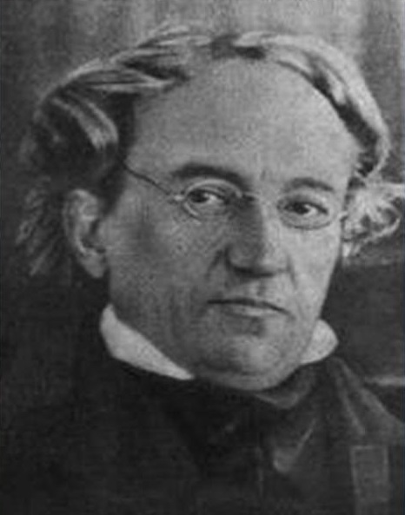
Наши занятия направлены на изучение своей малой родины, своего края, своего города. Любовью к ней, к людям живущим на её земле, гордостью за любимый край проникнута наша лекционная работа. Беречь, сохранять можно только то, что хорошо знаешь и любишь. Нашу культуру, традиции, историю края мы должны передать молодым идущим за нами, поколениям. Учимся краелюбию! Академия краеведения оставляет за собой право менять дату, тему и названия лекций.
Вход свободный.
ОСЕННЕ-ЗИМНЯЯ СЕССИЯ (2018)
16.11.2018 Презентация книги Иван Юров «История моей жизни» .Эхо эпохи: дневники и мемуары. Редактор А.А. Голицын. Издательский дом «Рыбинскъ», г. Рыбинск, 2017
30.11.2018 «Да, только здесь могу я быть поэтом…»Жизнь и творчество поэта-земляка Н.А. Некрасова. – Спектакль и видеопрезентация детская студия «Одуванчик» при воскресной школе Успенского прихода; руководитель Н.В. Андреева.
11.01.2019 «Что есть Тютчев?» (215 лет со дня рождения Ф.И. Тютчева) ; видеопрезентация «Мы и Тютчев».
Лекция:«Мышкинские Тютчевы» - Кайкова Мария Владимировна, методист НЧУК «Мышкинский народный музей»
25.01.2019 Презентация книги В.В.Миронова “Графская дорога» , уникальное краеведческое издание Переславского железнодорожного музея, вышедшее в свет в марте 2018 года.
08.02.2019 «Мышкин в кинематографе» :
«55 лет фильму «Родная кровь» (История фильма в истории города) – Кайкова М.В., методист НЧУК «Мышкинский народный музей».

22.02.2019 «Усадьба Кривец в романе В.А. Смирнова «Гарь» - Карсаков Олег Борисович, краевед
15.03.2019 «Тужилки по Масленице» -Кайкова Мария Владимировна, методист НЧУК «Мышкинский народный музей»
29.03.2019 «У нас в гостях соседи»
«Да сохранится имя твое…»- Желудев Владимир Михайлович, сотрудник музея на р. Сить, в с. Правдино.
12.04.2019 «Пивные короли: знаменитые земляки; предприниматели и меце-наты» «Великие предприниматели А.П. Березин» - Клюкина Галина Геннадьевна, с.Охотино, музей Отходничества
19.04.2019 «История одного экспоната. Пивная посуда конца XIX века» -Любовь Владимировна Гречухина, исп.директор НЧУК «Мышкинский народный музей».
26.04.2019 «К 100 – летию детского движения в районе» - Осокина Римма Николаевна, Кайкова Мария Владимировна
РАЗНЫЕ ДОПОЛНЕНИЯ К ЛЕКЦИЯМ
1. «Молога. Между огнём и водой». Режиссер Игорь Калядин – Наумова Елена Анатольевна.
2. «Память как драгоценность» (О гражданском сотрудничестве мышкинцев с Академиком Д.С. Лихачевым).- Беседа и видеопрезентация. – Лебедева Галина Алексеевна, секретарь Академии краеведения.
3. Презентация краеведческих книг и изданий Мышкинского Народного музея.
4.Экскурсия в музеи села Учма. «Своя лодка», «Старухи о любви», «Музей дыр и заплат».
5.«Пешие походы юных мышкарей. Хибины» - Степан Лушин.

6.«Колокольчики мои, цветики степные» - (вечер посвященный 200-летию автора любимых мышкинских романсов, родственника Шереметевых, Тютчевых, А.К. Толстого) – Левагина Светлана Николаевна, юношеская библиотка им. А.Суркова.

7. «Императорский путевой дворец. Город Тверь» - Румянцева Галина Васильевна, слушатель Академии краеведния.

